МГТУ им. Н.Э. Баумана

**Дисциплина электроника**

**Лабораторный практикум №6**

**по теме: «Часть 2. Биполярный транзистор»**

**2N3467**

Работу выполнил:

студент группы РК6-46Б

Петраков Станислав

Работу проверил:

Москва, 2021 г.

Цель работы: Получить навыки в использовании базовых возможностей программы Microcap и знания при исследовании и настройке усилительных и ключевых устройств на биполярных и полевых транзисторах.

**Эксперимент 4**

Построим схему в Microcap:

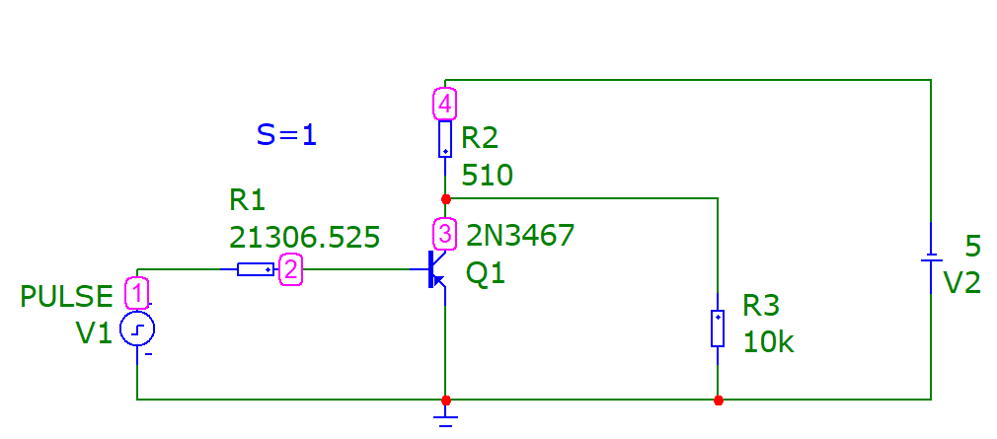

Посчитаем сопротивление Rb=R1, при S=1, 2, 5, 20:

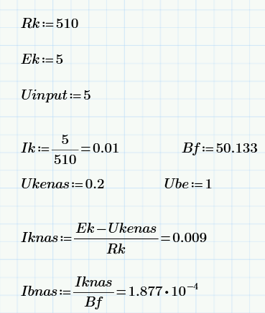 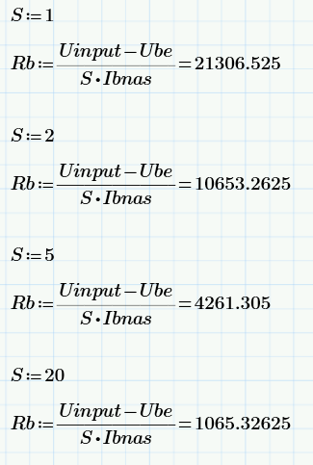

Построим графики при соответсвующих значения Rb для S и определим время рассасывания, длительность переднего и заднего фронтов и напряжения на коллекторе в режиме насыщения:

**S=1  
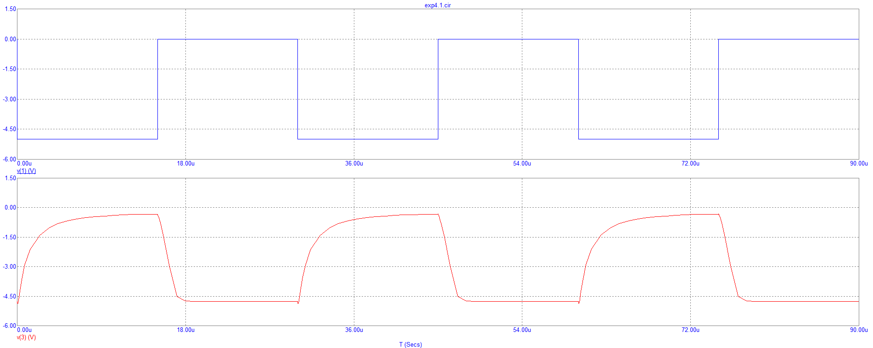**

|  |  |
| --- | --- |
| **tрассывания** | **(30.205u-30u)=** **205n** |
| **tпереднего фронта** | **(37.621u-30.205u)=** **7.416u** |
| **tзаднего фронта** | **(47.092u-45.144u)=** **1.948u** |
| **Напряжение на коллекторе** | **-328m** |

**S=2  
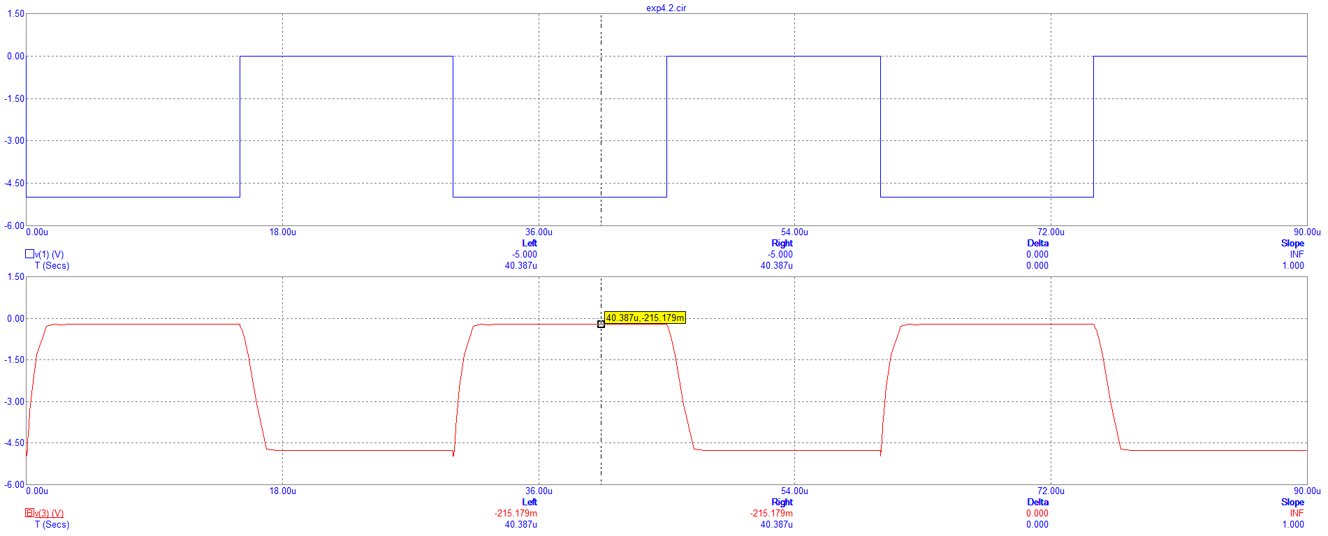**

|  |  |
| --- | --- |
| **tрассывания** | **(30.103u-30u)= 103n** |
| **tпереднего фронта** | **(31.282u-30.103u)=** **1.179u** |
| **tзаднего фронта** | **(46.818u-45.209u)=** **1.609u** |
| **Напряжение на коллекторе** | **-215m** |

**S=5  
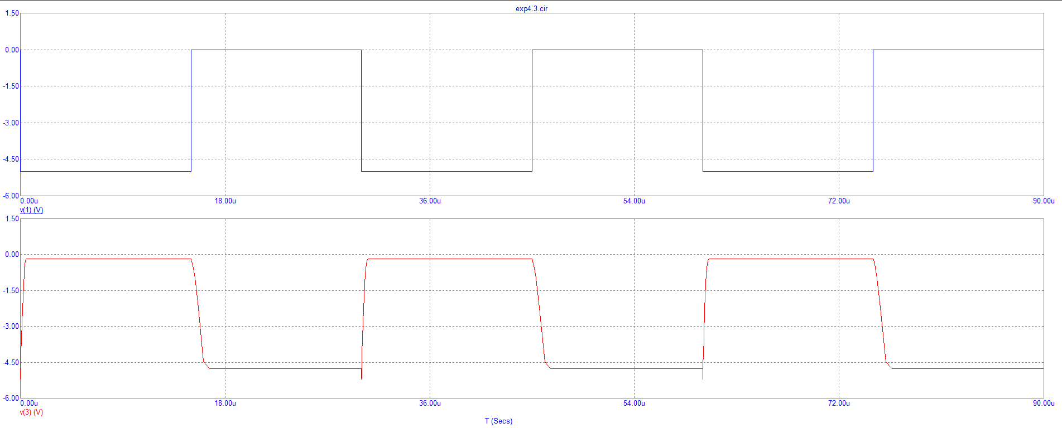**

|  |  |
| --- | --- |
| **tрассывания** | **(30.043u-30u)= 43n** |
| **tпереднего фронта** | **(30.379u-30.043u)=** **336n** |
| **tзаднего фронта** | **(46.156u-45.171u)=** **985n** |
| **Напряжение на коллекторе** | **-184m** |

**S=20  
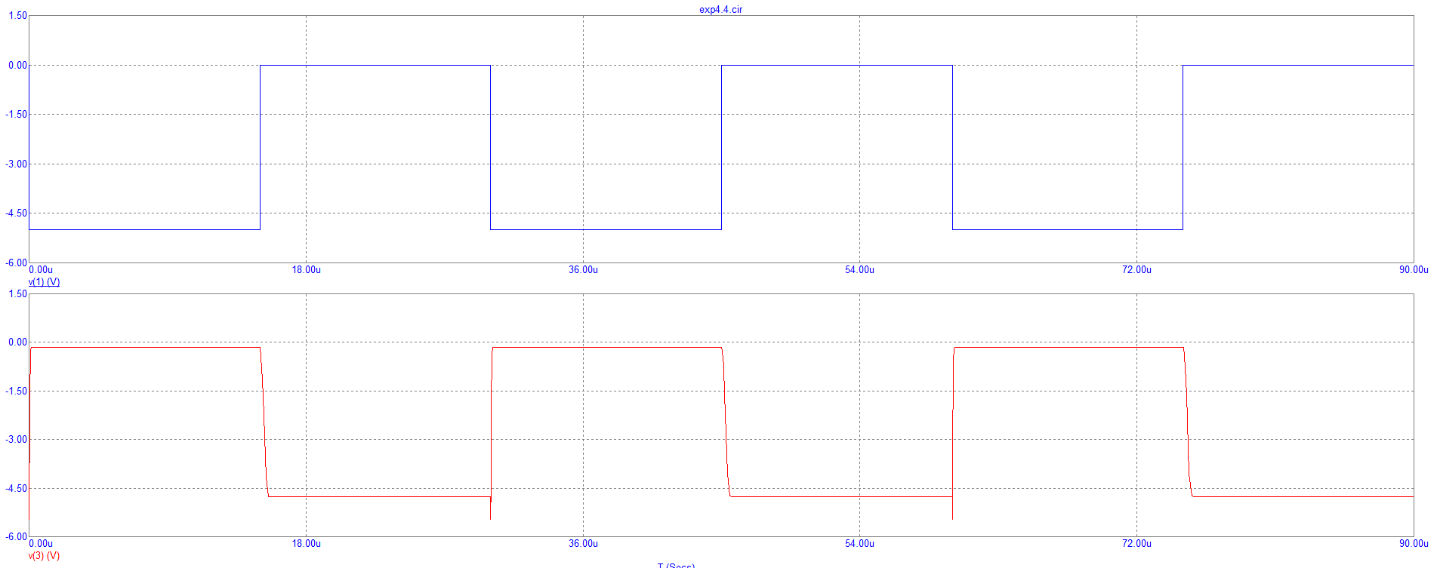**

|  |  |
| --- | --- |
| **tрассывания** | **(30.012u-30u)=** **12n** |
| **tпереднего фронта** | **(30.090u-30.012u)=** **78n** |
| **tзаднего фронта** | **(45.496u-45.091u)=** **405n** |
| **Напряжение на коллекторе** | **-159m** |

Добавим диод Шоттки в схему, где S=20:

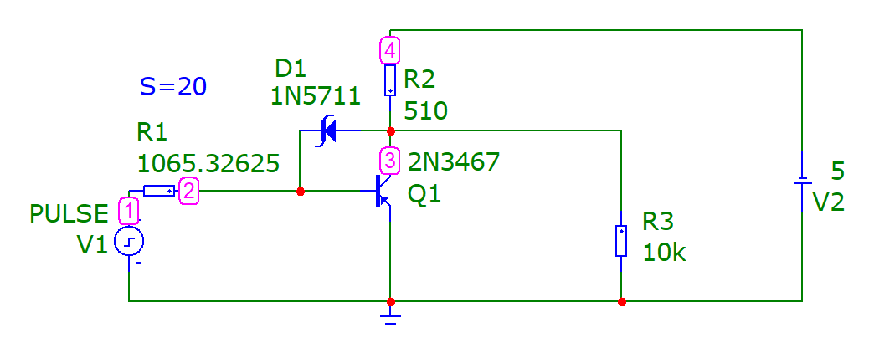

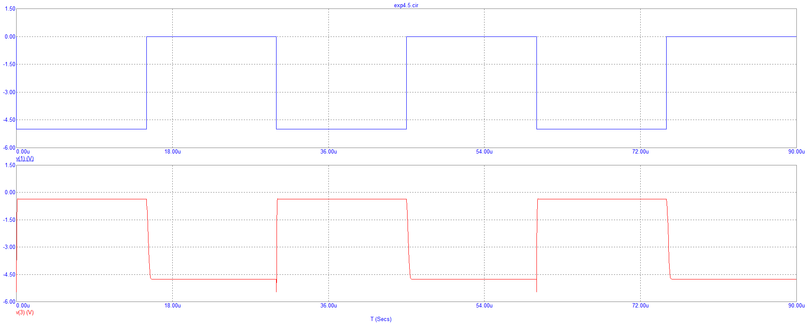

|  |  |
| --- | --- |
| **tрассывания** | **(30.012u-30u)= 12n** |
| **tпереднего фронта** | **(30.092u-30.012u)=** **80n** |
| **tзаднего фронта** | **(45.415u-45.013u)=** **402n** |
| **Напряжение на коллекторе** | **-364m** |

**Эксперимент 5**

Добавим в схему с диодом Шоттки конденсатор емкостью 50p:

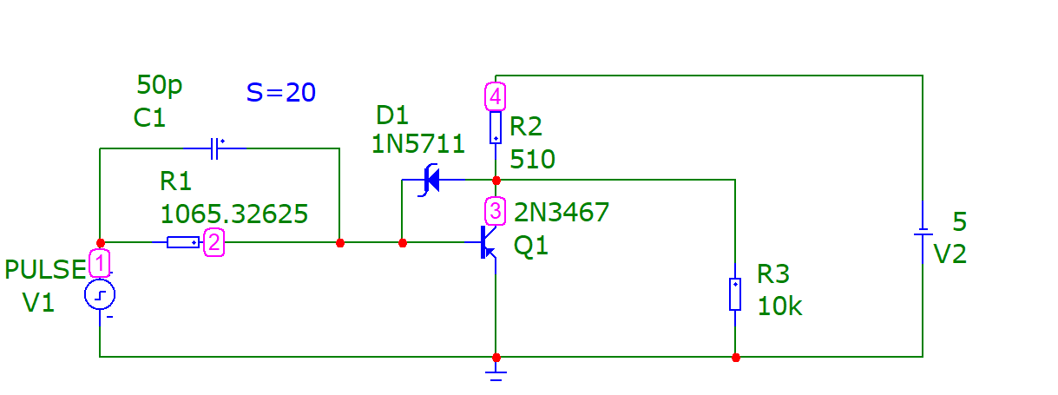

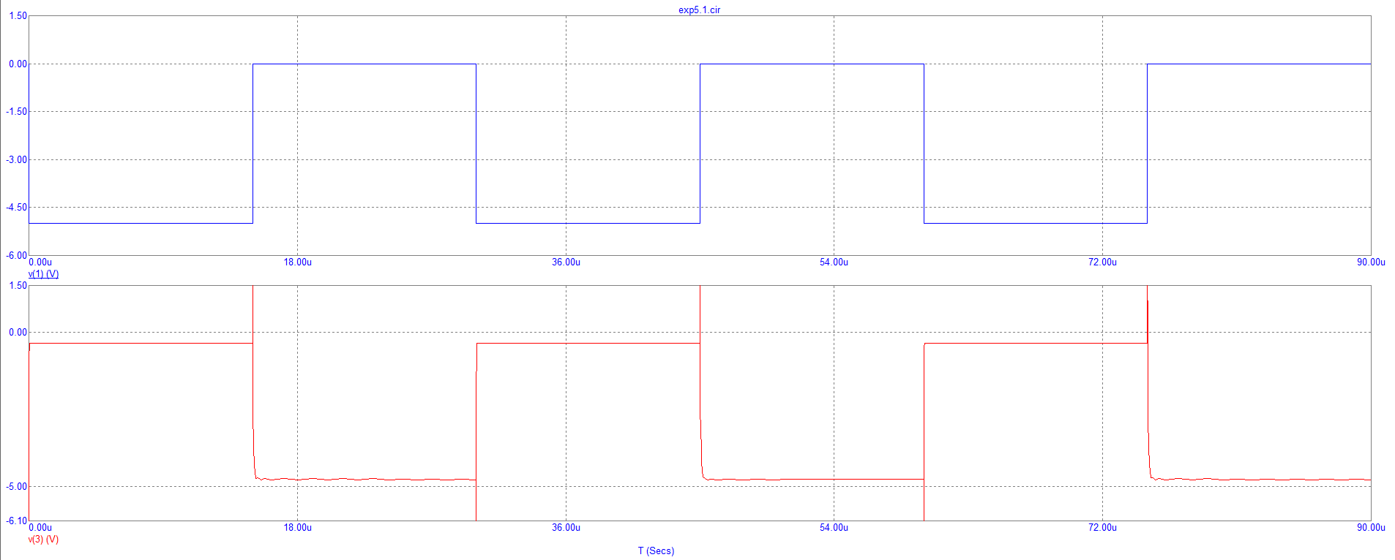

|  |  |
| --- | --- |
| **tрассывания** | **(30u-30u)= 0** |
| **tпереднего фронта** | **(30.036u-30u)=** **36n** |
| **tзаднего фронта** | **(45.168u-45.012u)=** **156n** |
| **Напряжение на коллекторе** | **-364m** |

Заменим мой транзистор на 2N3307 убрав диод и конденсатор, а сопротивления оставив неизменными:  
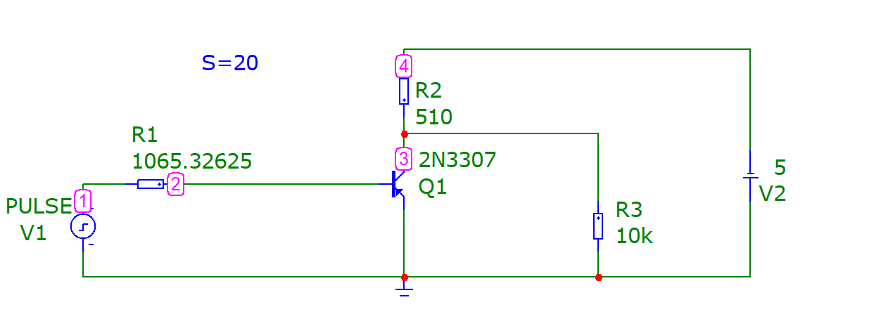

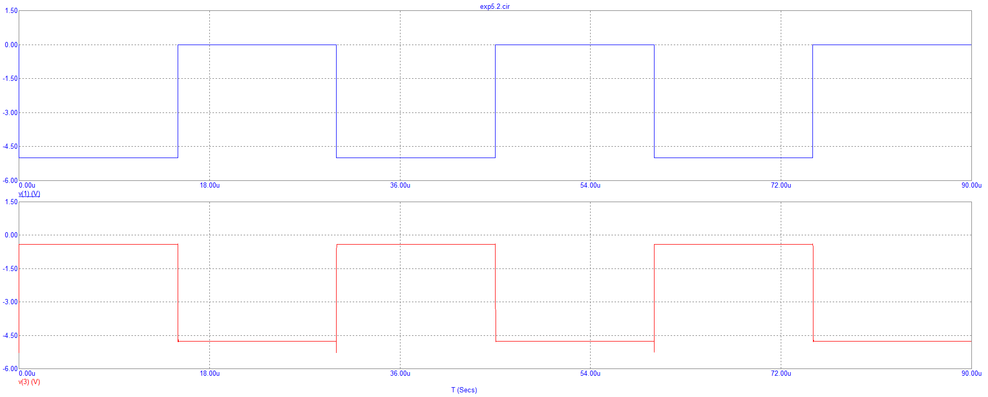

|  |  |
| --- | --- |
| **tрассывания** | **(30.002u-30u)= 2n** |
| **tпереднего фронта** | **(30.010u-30.002u)=** **8n** |
| **tзаднего фронта** | **(45.033u-45.009u)=** **26n** |
| **Напряжение на коллекторе** | **-406m** |

**Эксперимент 6**

Соберем схему мультивибратора используя свой свой диод:

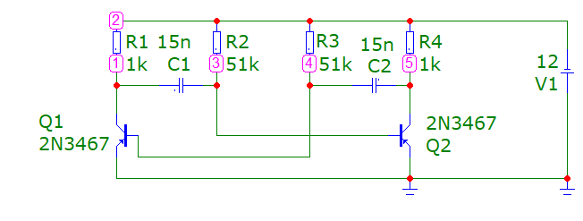

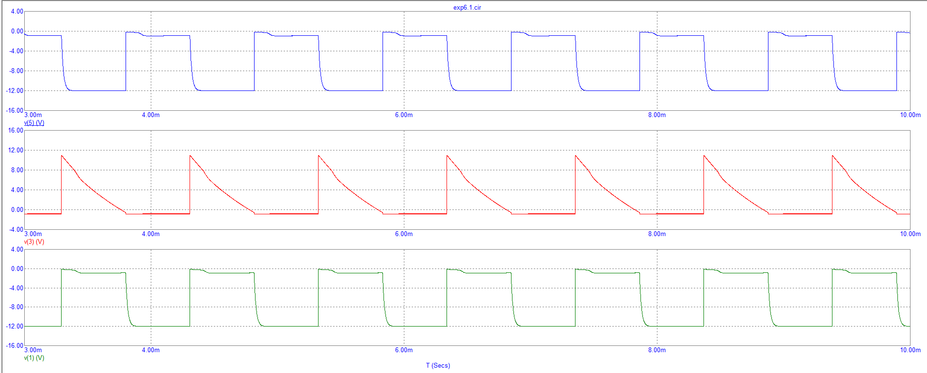

Получили частоту равную 1000 Hz

Увеличим значение C1 C2 в 10 раз

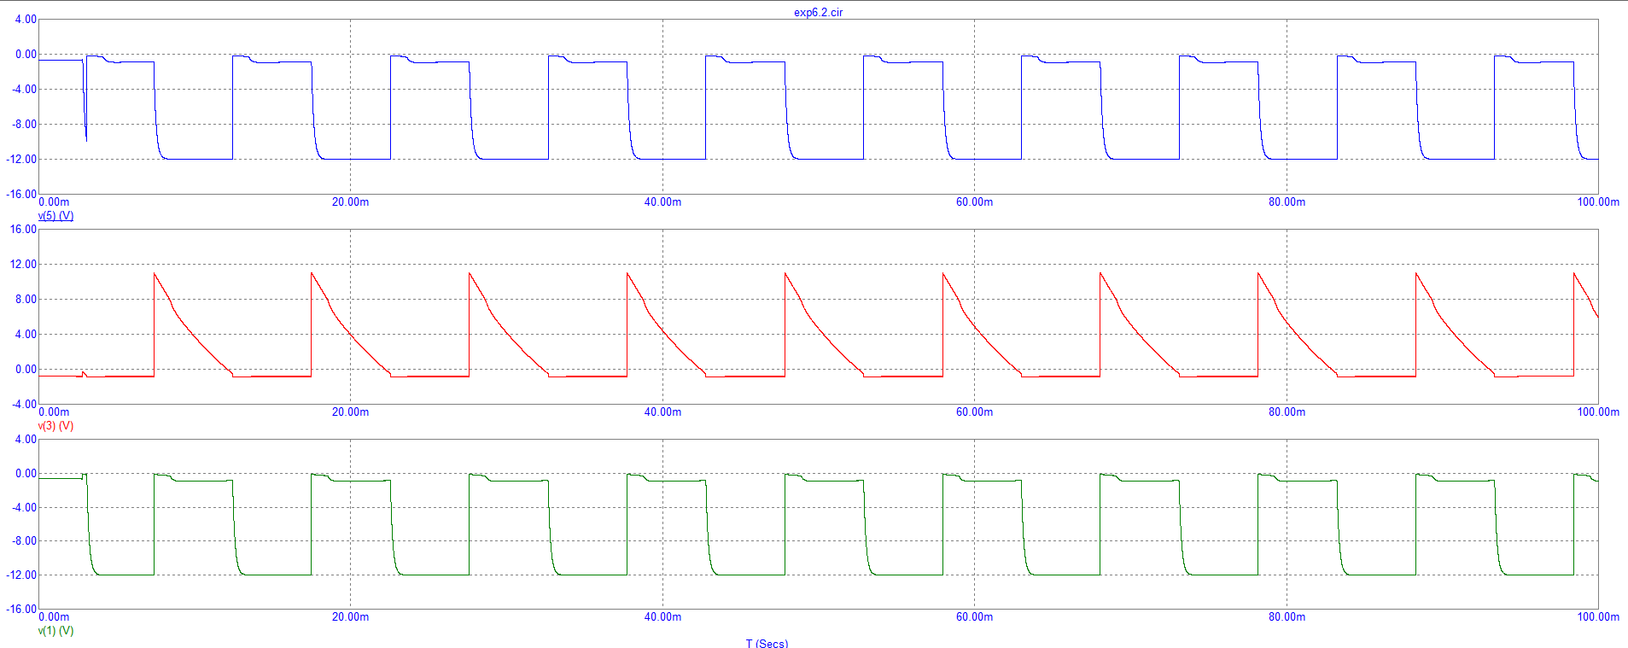

Получили частоту 100Hz

Соберем схему используя транзистор 2N3307:  
